附件2
广东外语外贸大学自考社会考生实践考核报考操作流程
官网缴费时间段为：每天6:00—21:00，其余时间不开放。

一、说明：
1、本次报考已启用实践考核报考系统，与以往报考流程不同，请认真阅读本流程指引后报考。报考过程中请真实填写个人信息及专业课程信息，错报、多报均不予退费，并由考生自己承担不诚信后果。
2、港澳台及新疆籍考生暂时无法直接注册使用该系统，请于报考时间内将个人信息（姓名，身份证号，籍贯，准考证号，专业及代码，报考科目及代码，联系电话，电子邮箱地址等）发送到gwdzkb@163.com，邮件标题：“港澳台及新疆籍考生实践考核信息”，过期发送邮件不予受理。工作人员将于报考结束后5个工作日内处理回复。

二、报考步骤：（已使用新系统，请认真阅读后报考）
（一）、登录http://service.qidaedu.com/practiceLogin.jsp，注册，如下图：
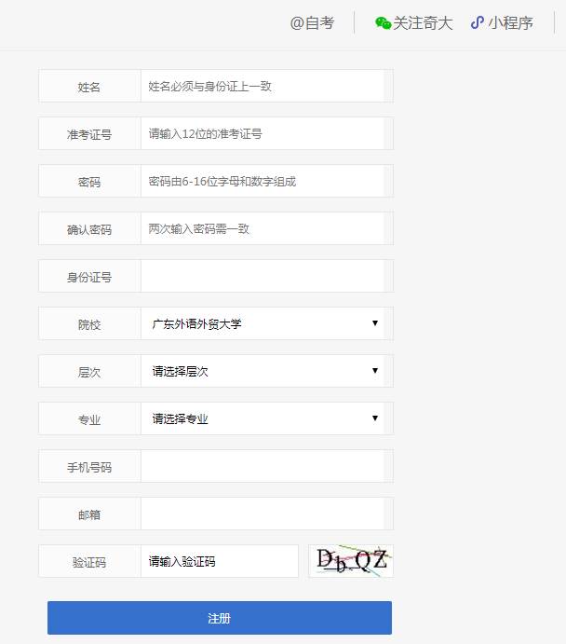
（中英合作专业的旧生请务必填写自考卡片式准考证号码，否则无法上报成绩）
（二）、注册和登录成功后,点击“笔试成绩”进入成绩填写界面，请准确、如实填写已通过课程的成绩，如下图：
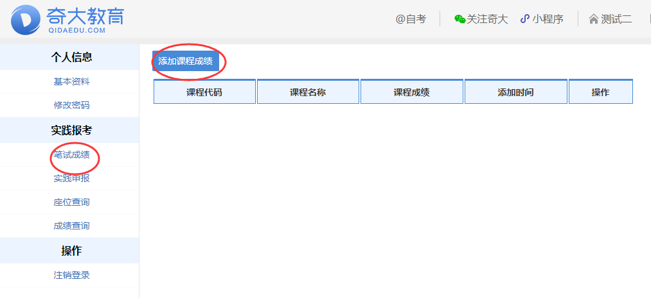

（三）、成绩填写完毕，点击“实践申报”，进行报考和缴费：
（1）勾选可报考科目，提交后产生报考订单，如下图：
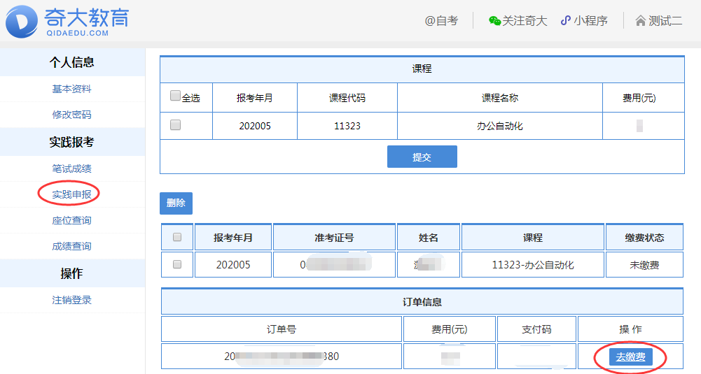

（2）点击“去缴费”，填写发票抬头等信息，提交发票信息后，系统弹出支付界面，核对应支付金额与实践考核费用是否一致，然后选择相应方式完成支付，如下图：
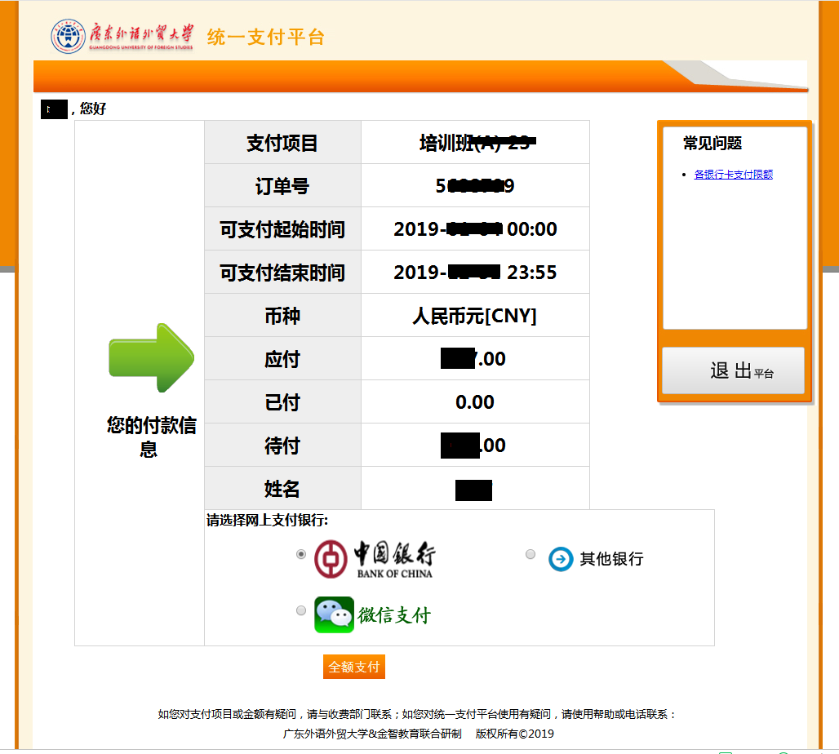
（注:①支付界面中的支付起始时间无需理会，在报名期间完成支付即可
②目前中国银行支付尚在维修，建议使用微信支付，可保存二维码图片，微信扫一扫打开二维码图片前往支付

（4）、缴费完成后，可点击查看“缴费情况”，确认缴费成功，如下图：
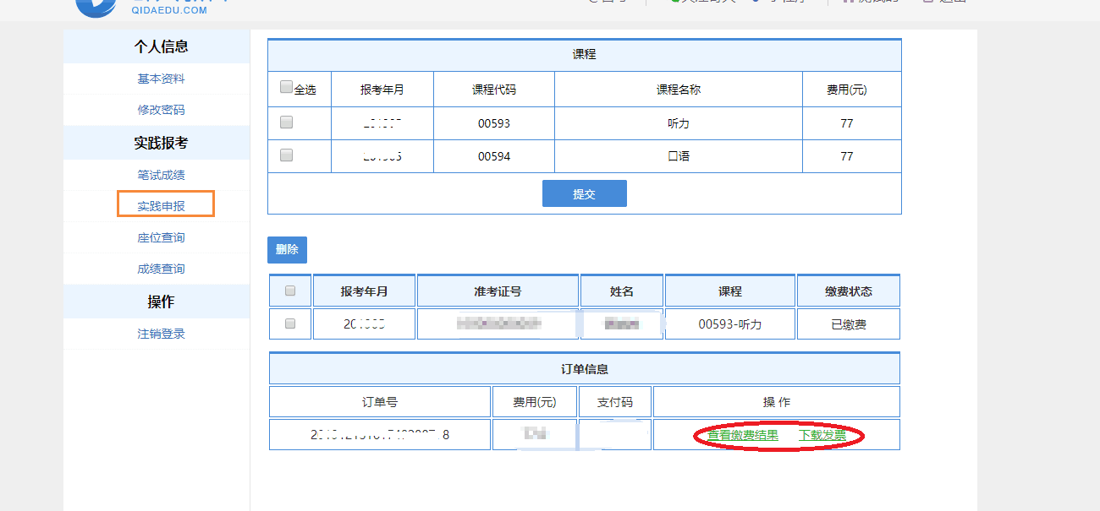

5、报考后至考试前，请经常查看电子邮箱，保持手机畅通。报考有异常的考生，我办将通过邮件单独联系。

